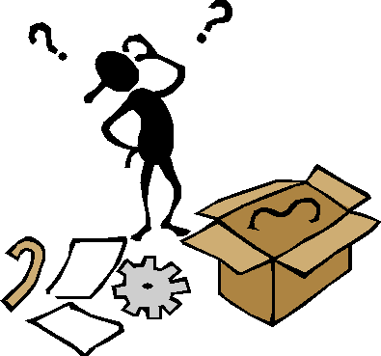
The Mystery Box

 | Wat weet je zeker? | Wat is een gok, wat denk je te weten?
Wat kan je vertellen over de vorm van het object in de doos?
Wat kan je vertellen over het materiaal van het object in de doos?
Waar is het van gemaakt?
Wat kan je vertellen over de maten van het object in de doos?
Wat kan je vertellen over ……………………………………………
van het object in de doos?

Aantekeningen:

